|  |  |  |  |  |  |
| --- | --- | --- | --- | --- | --- |
|  | | **작성자** | **2020182033 이시우** | **팀명** | 별거인 |
| **주차** | **10-11주차** | **기간** | **2023.03.21~2023.04.04** | **지도교수** | **정 내 훈**(서명) |
| **이번주 한일** | **이시우:**   * **미션 연동 / 미션 진행률(잡은 몬스터 수) 연동 / 미션 진행률에 따른 적 스폰 수, hp, 공격력 변화** | | | | |

1. 미션 연동

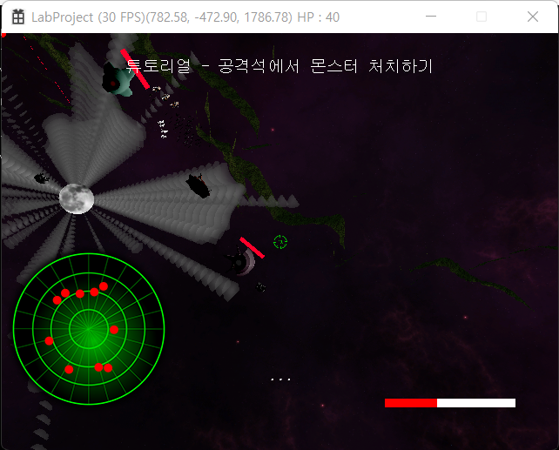

1. 미션 진행률 연동

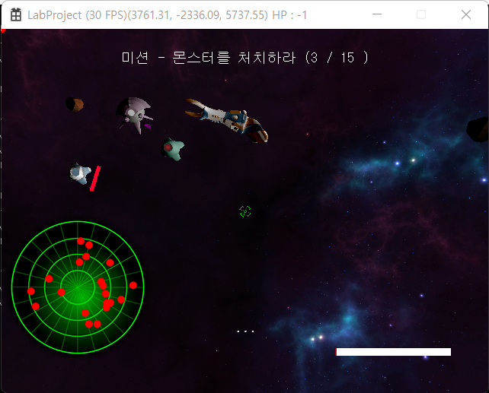

1. 미션 진행률에 따른 적 스폰 수, hp, 공격력 변화

각 미션에 따라 적 스폰 수, 스폰되는 적의 hp/공격력이 달라지도록 했다.

|  |  |  |  |
| --- | --- | --- | --- |
| **문제점 정리** |  | **해결 방안** |  |
| **다음 주차** |  | **다음 기간** |  |
| **다음주 할 일** |  | | |
| **지도교수**  **Comment** |  | | |